МИНИСТЕРСТВО НАУКИ И ВЫСШЕГО ОБРАЗОВАНИЯ  
РОССИЙСКОЙ ФЕДЕРАЦИИ

ФЕДЕРАЛЬНОЕ ГОСУДАРСТВЕННОЕ БЮДЖЕТНОЕ ОБРАЗОВАТЕЛЬНОЕ УЧРЕЖДЕНИЕ ВЫСШЕГО ОБРАЗОВАНИЯ  
«ВЯТСКИЙ ГОСУДАРСТВЕННЫЙ УНИВЕРСИТЕТ»

Институт математики и информационных систем

Факультет автоматики и вычислительной техники

Кафедра систем автоматизации управления

Дата сдачи на проверку:

«___» __________ 2024 г.

Проверено:

«___» __________ 2024 г.

**«Циклические алгоритмы. Цикл с постусловием»**

Отчет по самостоятельной работе № 4  
по дисциплине

«Информатика»

Вариант 5

Выполнил студент гр. ИТб-1302-02-20 ________________ /Ердяков Р.А./

(Подпись)

Проверил ст. преподаватель ________________ /Симонов А.Г./

(Подпись)

Киров 2024

# 1 ЦЕЛЬ РАБОТЫ

# Приобретение навыков программирования алгоритма, содержащего цикл с постусловием.

# 2 ЗАДАНИЕ

Разработать алгоритм вычисления функции по заданной формуле для вводимых значений переменных a, b и c. В алгоритме организовать проверку вводимых пользователем данных с использованием цикла. Проверку проводить до тех пор, пока пользователь не введет исходные данные, лежащие в области определения заданной функции. Функция представлена на рисунке 1.

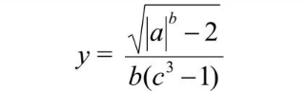

Рисунок 1

**3 СХЕМА АЛГОРИТМА**

Схема представлена на рисунке 2.

Рисунок 2

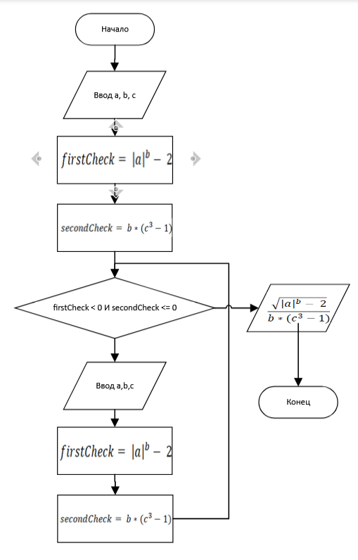

**4 СПИСОК ИДЕНТИФИКАТОРОВ ПЕРЕМЕННЫХ И КОНСТАНТ**

Идентификаторы программы представлены в таблице 1.

Таблица 1 –- Идентификаторы программы и их тип

|  |  |  |
| --- | --- | --- |
| Назначение | Идентификатор | Тип |
| Вводимая переменная | a | int |
| Вводимая переменная | b | int |
| Вводимая переменная | c | int |
| Вычисляемая переменная | firstCheck | double |
| Вычисляемая переменная | secondCheck | double |
| Метод взятия модуля | Math.Abs(a) | double |
| Метод возведения в степень | Math.Pow(c,3) | double |
| Метод возведения в степень | Math.Pow(Math.Abs(a), b) | double |

**5 РЕЗУЛЬТАТЫ ТЕСТИРОВАНИЯ ПРОГРАММЫ.**

Результаты тестирования программы представлены в таблице 2.

Таблица 2 - Результаты тестирования программы

|  |  |  |  |
| --- | --- | --- | --- |
| Исходные данные | Ручной счет | Программный результат | Номер рисунка |
| a = 1  b = 1  c = 1 | Данные не в области определения функции | Данные не в области определения функции | Рисунок 3 |
| a = 10  b = 10  c = 10 | 998999,999001 | 998999,999001 | Рисунок 4 |
| a = 1  b = -100  c = 100 | Данные не в области определения функции | Данные не в области определения функции | Рисунок 5 |

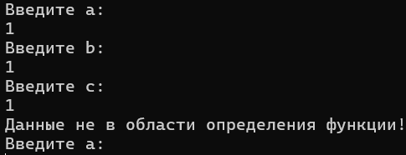

Рисунок 3 – Экранная форма программы с исходными данными a = 1, b = 1, c = 1

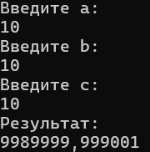

Рисунок 4 – Экранная форма программы с исходными данными a = 10, b = 10, c = 10

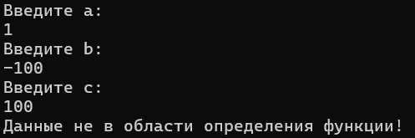

Рисунок 5 – Экранная форма программы с исходными данными a = 1, b = -100, c = 100

**6 ВЫВОД.**

Приобретены навыки программирования алгоритма,содержащего цикл с постусловием.

**Приложение А**

**Листинг программы**

using System;

internal class Program

{

static void Main(string[] args)

{

Console.WriteLine("Введите a:");

int a = Convert.ToInt32(Console.ReadLine());

Console.WriteLine("Введите b:");

int b = Convert.ToInt32(Console.ReadLine());

Console.WriteLine("Введите c:");

int c = Convert.ToInt32(Console.ReadLine());

double firstCheck = Math.Pow(Math.Abs(a), b) - 2;

double secondCheck = b * (Math.Pow(c, 3) - 1);

while (firstCheck < 0 && secondCheck <= 0)

{

Console.WriteLine("Данные не в области определения функции!");

Console.WriteLine("Введите a:");

a = Convert.ToInt32(Console.ReadLine());

Console.WriteLine("Введите b:");

b = Convert.ToInt32(Console.ReadLine());

Console.WriteLine("Введите c:");

c = Convert.ToInt32(Console.ReadLine());

firstCheck = Math.Pow(Math.Abs(a), b) - 2;

secondCheck = b * (Math.Pow(c, 3) - 1);

}

Console.WriteLine("Результат:");

Console.WriteLine(Math.Sqrt(Math.Pow(Math.Abs(a), b) - 2) / b * (Math.Pow(c, 3) - 1));

Console.ReadKey();

}

}